ESCOLA DE FORMAÇÃO DE PROFESSORES E HUMANIDADES
PROGRAMA DE PÓS-GRADUAÇÃO STRICTO SENSU EM EDUCAÇÃO
PROCESSO DE SELEÇÃO DISCENTE 2020 - EDITAL N. 15/2020 - PROPE

LINHA DE PESQUISA: ESTADO, POLÍTICAS E INSTITUIÇÕES EDUCACIONAIS
MESTRADO

DATA: 18/11/2019 – (Segunda-feira) Vespertino
SALA: 104 (1º Andar - Escola de Formação de Professores e Humanidades)

BANCA EXAMINADORA:
Profª. Drª Lúcia Helena Rincon Afonso
Profa. Dra. Maria Cristina das Graças Dutra Mesquita
Profa. Dra. Teresa Cristina Barbo Siqueira
.

CANDIDATOS | INSCRIÇÃO | HORÁRIO
DRIELY KATCHIWSH SILVA ROSA SILVANO | 24731 | 15h30
JOSÉ CASSIMIRO DIAS NETO | 24548 | 16h
SANDRA DE OLIVEIRA SANTOS | 24732 | 16h30

Goiânia, 14 de novembro de 2019

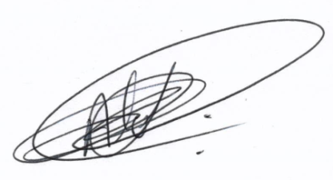
Prof. Dr. Aldimar Jacinto Duarte
Coordenador do Programa de Pós-Graduação em Educação

